Работа с картой.
Тема «Древняя Греция».
Входящий контроль.
Предметный результат:
использование исторической карты как источника информации о Древней Греции.
Конкретный образовательный результат (ОР):
Умение с помощью карты устно рассказывать о Древней Греции, умение показывать по карте точечные и объёмные объекты

Объект оценки (ОО):
Устное выступление учащихся с показом по карте точечных и объёмных объектов
Техническое задание (ТЗ):
устно рассказать и показать по карте местоположение ДГ
Процедура оценивания (ПО):
Класс делится на группы. В группе выбирается эксперт. Эксперт отвечает у доски и затем проверяет участников группы

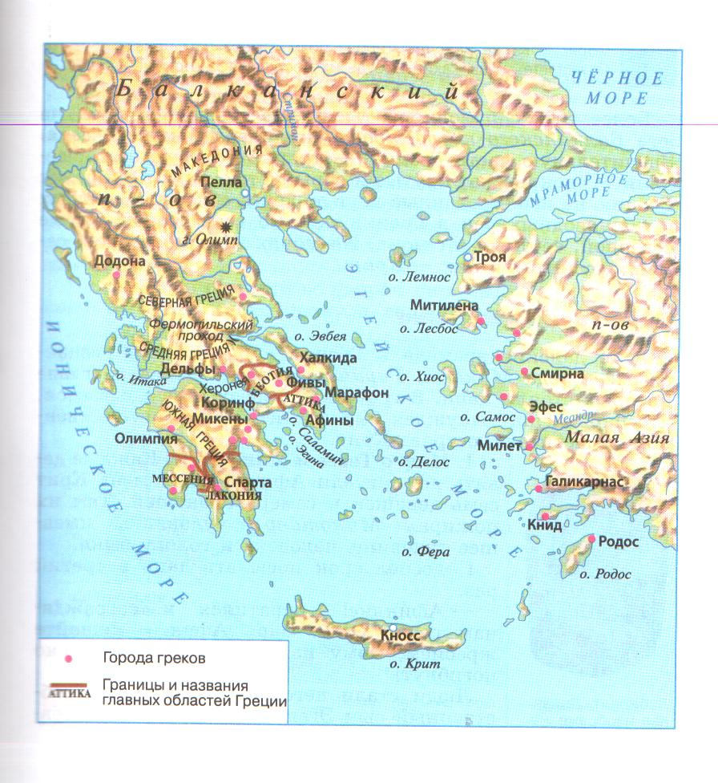

Критерии и показатели оценивания:
Объект оценивания | Точность перечисления | Правильность показа на карте | Правильность названия | эталон
Устное выступление учащихся с показом по карте о местоположе  нии ДГ | Названы объекты  1б. | Корректно проведены границы  1б | Точно названы объекты  1-3 б. | Балканский п-ов  Ионическое, Эгейское моря
 | Перечислены части  1б. | Корректно показаны части ДГ  1б | Точно названы части  1-3 б. | Северная, Средняя, Южная (Пелопоннес)
 | Перечислены области  1б. | Корректно показаны границы  1б | Точно названы области  1-4 б. | Беотия, Аттика, Мессения, Лаконика
 | Перечислены города  1б | Корректно показаны города  1б | Точно названы города  1-7 б. | Афины, Спарта,  Микены  и др.
Уровни оценивания:
высокий 100-75%
средний 65-74 %
низкий 50-64 %

